**1. URL’s**

1. <https://sluhovye-apparaty.ru/shop/Resound>
2. <https://sluhovye-apparaty.ru/shop/Cifrovye-sluhovye-apparaty>
3. <https://sluhovye-apparaty.ru/shop/Salfetki%20laminirovannye>
4. <https://sluhovye-apparaty.ru/shop/Mikrobrashi>
5. <https://sluhovye-apparaty.ru/shop/Signia>
6. <https://sluhovye-apparaty.ru/shop/Unitron>
7. <https://sluhovye-apparaty.ru/shop/Tipy-sluhovyh-apparatov>
8. <https://sluhovye-apparaty.ru/shop/BRENDY-SLUHA>
9. <https://sluhovye-apparaty.ru/shop/Widex>
10. <https://sluhovye-apparaty.ru/shop/YOmkosti%20i%20pompy>

**Дубли title**

<https://sluhovye-apparaty.ru/shop/meditsinskie-perchatki-zashchitnye>

<https://sluhovye-apparaty.ru/shop/meditsinskie-perchatki-kolchuzhnye>

<https://sluhovye-apparaty.ru/shop/Nedorogie-sluhovye-apparaty>

<https://sluhovye-apparaty.ru/shop/dorogie-sluhovye-apparaty>

<https://sluhovye-apparaty.ru/shop/product/7530/reviews>

<https://sluhovye-apparaty.ru/shop/product/7529/reviews>

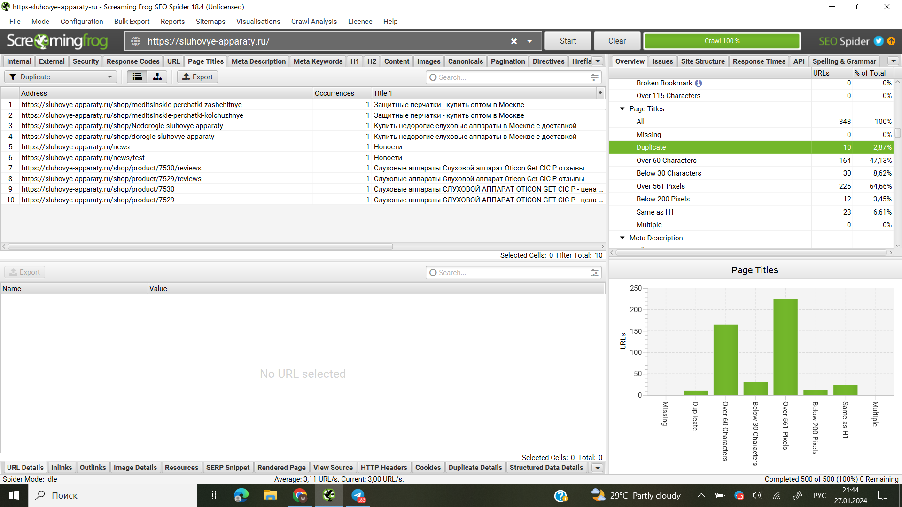

**-H1**

<https://sluhovye-apparaty.ru/clients>

<https://sluhovye-apparaty.ru/tracing-order>

https://sluhovye-apparaty.ru/news

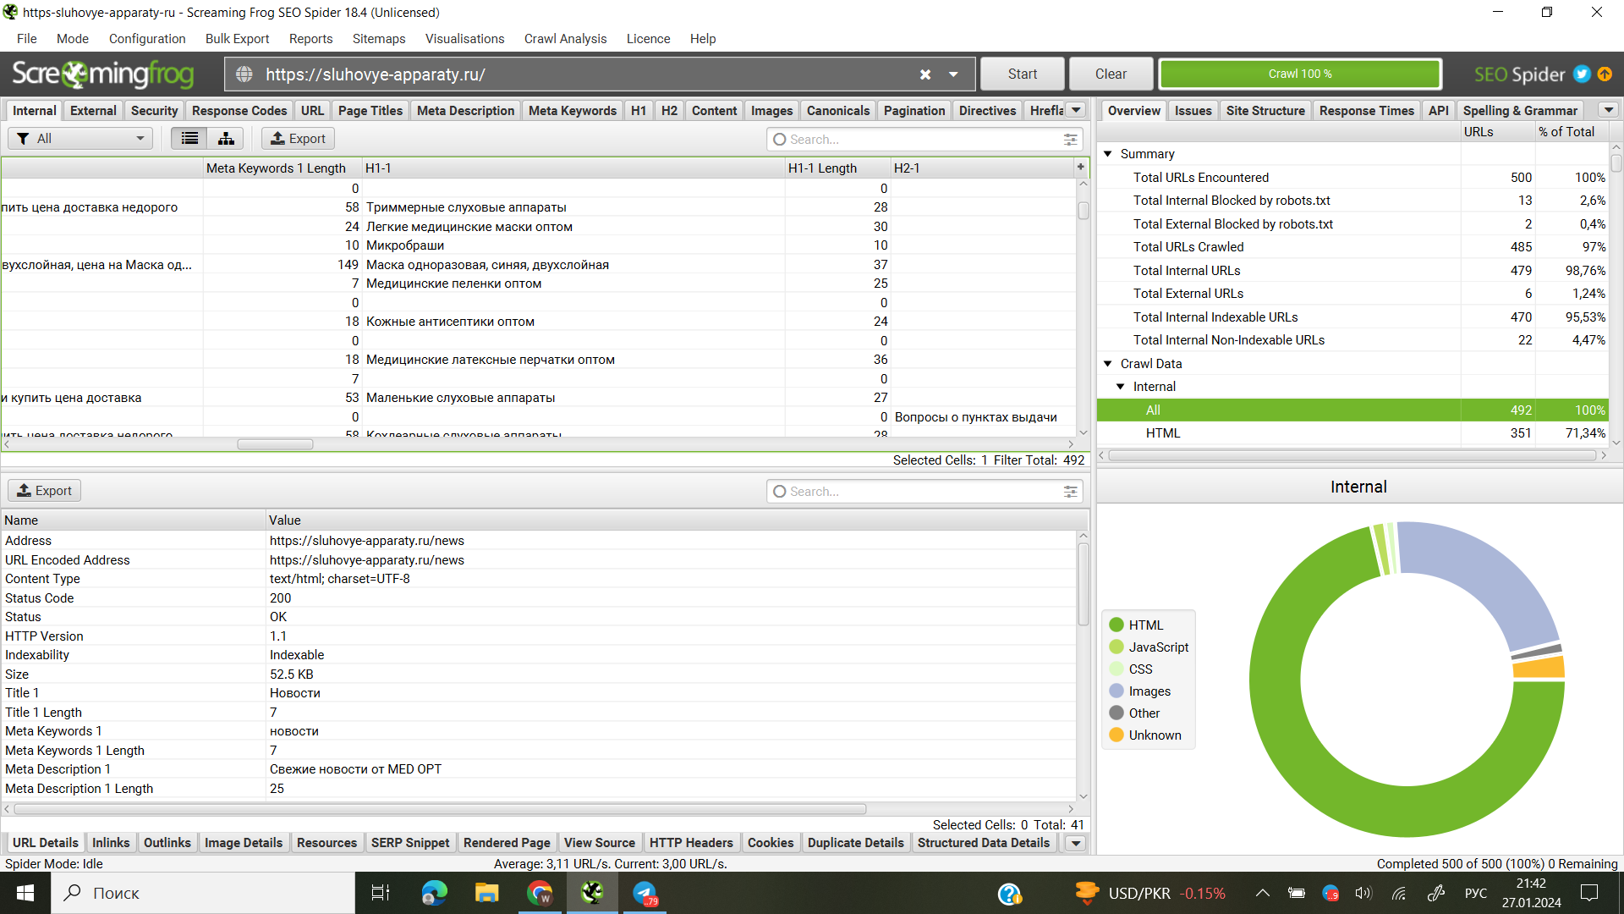

* **Проблемы с поисковой оптимизацией (SEO):**
  + Дублирование метатега Title: Когда у страниц сайта есть одинаковые метатеги Title, поисковые системы могут испытать трудности в определении, какая страница более релевантна для конкретного запроса. Это может привести к снижению рейтинга страниц в поисковых результатах.
  + Отсутствие метатега H1: Метатег H1 является важным элементом для поисковых систем, поскольку обычно содержит основной заголовок страницы. Если он отсутствует, это может усложнить понимание контента страницы, что может отразиться на её ранжировании в поисковых результатах.
* Потеря трафика и посетителей:
  + Если поисковые системы не могут точно определить, какая страница более релевантна, пользователи также могут испытывать затруднения в выборе подходящего результата. Это может привести к потере трафика и посетителей сайта.
* Плохой пользовательский опыт:
  + Дублирование метатега Title и отсутствие метатега H1 также влияют на пользовательский опыт. Когда заголовки страниц одинаковы или отсутствуют, посетители могут испытывать затруднения в определении темы страницы, что создает путаницу.
* Снижение доверия пользователей:
  + Если сайт предоставляет нечеткий или неполный контент из-за ошибок в метатегах, это может снизить доверие пользователей к сайту. Недостаточная ясность в информации может сделать сайт менее привлекательным для пользователей.

**2. Вебмастер**

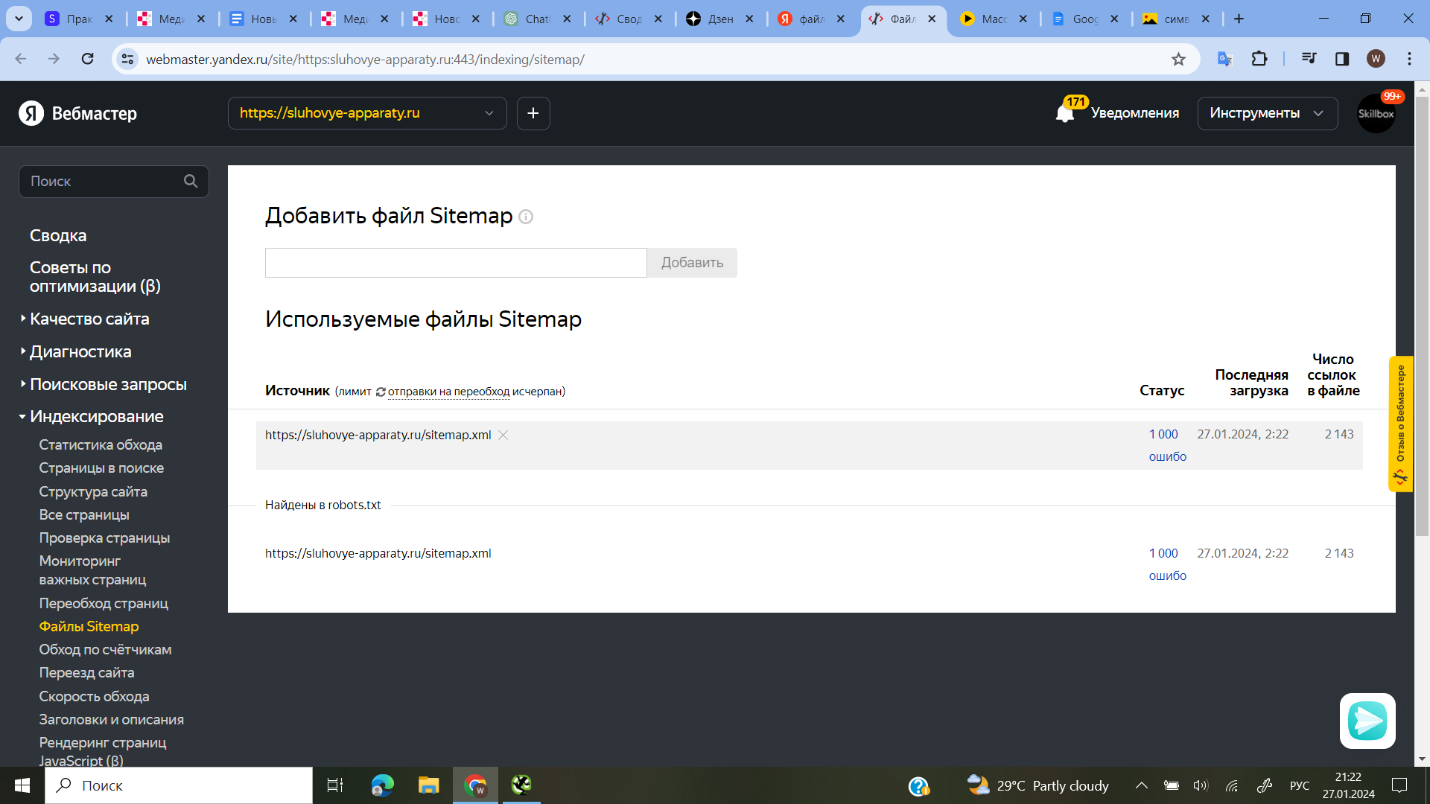

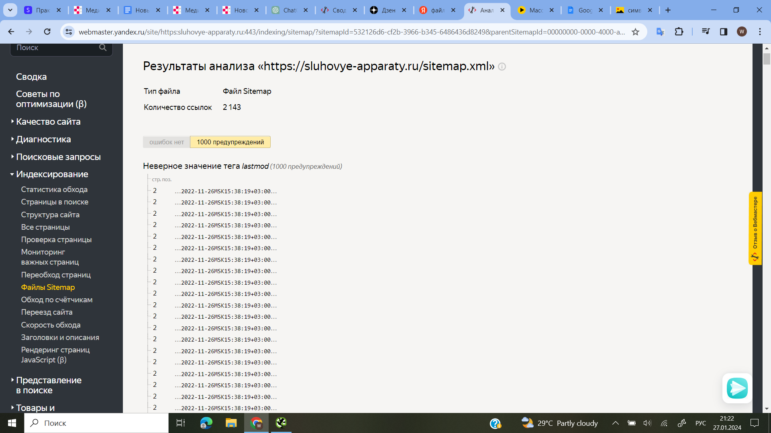

**Google Search Console**

